37e Nationale Scheikundeolympiade

**Radboud Universiteit**

**Nijmegen**

**PRACTICUMTOETS**

**antwoordbladen**

**dinsdag 14 juni 2016**





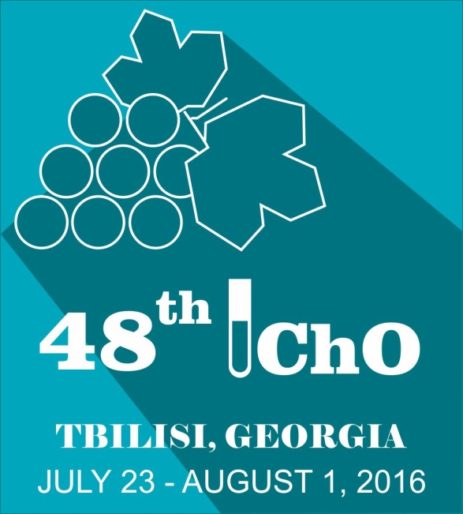

**Naam:**

|  |  |
| --- | --- |
| **Experiment 1** | |
| Vraag 1 |  |
| massa van het pillenpotje met *p*-tolylaldehyde:  **………..**  massa van het lege pillenpotje: **…………**  massa *p*-tolylaldehyde: **…………**  massa van het pillenpotje met pyrrool:  **………..**  massa van het lege pillenpotje: **…………**  massa pyrrool: **…………**  massa van het pillenpotje met TTP:  **………..**  massa van het lege pillenpotje: **…………**  massa TTP: **…………** | |
| Vraag 2 | |
|  | |
| ***Vraag 3*** | |
| |  |  |  |  | | --- | --- | --- | --- | | chemical shift  (ppm) | multipliciteit | aantal protonen | nummer | |  |  |  |  | |  |  |  |  | |  |  |  |  | |  |  |  |  | |  |  |  |  | |  |  |  |  | |  |  |  |  | | |
| Vraag 4 |  |
|  | |

|  |
| --- |
| ***Experiment 2*** |
| ***Vraag 5*** |
|  |
| ***Vraag 6*** |
| *λ*max van oplossing **Z**: extinctie bij *λ*max van oplossing **Z**:  *λ*max van oplossing **P**: extinctie bij *λ*max van oplossing **P**:  = |

|  |  |
| --- | --- |
| Vraag 7 |  |
| |  |  |  |  |  |  |  | | --- | --- | --- | --- | --- | --- | --- | |  | Volume toe te voegen oplossing **P** ([mL]) | Stand buret [mL] | Totaal daadwerkelijk toegevoegd volume oplossing **P (**[mL]) | Totaal-volume oplossing (mL) | Totale concentratie hydroxypyridine (gereageerd + ongereageerd)  [Ptot] (molL−1) | Extinctie bij ___nm | | 1 | 0 |  | 0,00 | 50,00 | 0 |  | | 2 | 0,5 |  |  |  |  |  | | 3 | 1 |  |  |  |  |  | | 4 | 1 |  |  |  |  |  | | 5 | 1 |  |  |  |  |  | | 6 | 1 |  |  |  |  |  | | 7 | 2,5 |  |  |  |  |  | | 8 | 3 |  |  |  |  |  | | 9 | 10 |  |  |  |  |  | | 10 | 10 |  |  |  |  |  | | 11 |  |  |  |  |  |  | | |
| Vraag 8 |  |
| *K* = | |